龙门县小水电水力发电有限公司公开招租照片
(龙门县龙城街道西林路17号一商铺）
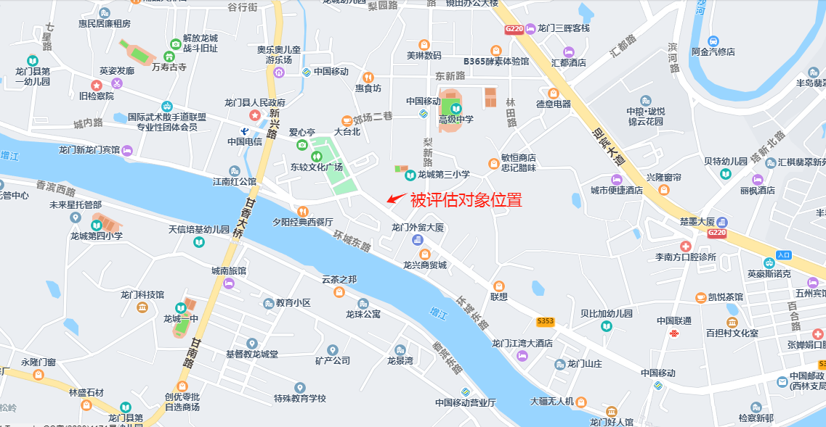

商铺（原燕塘牛奶及花语）门面
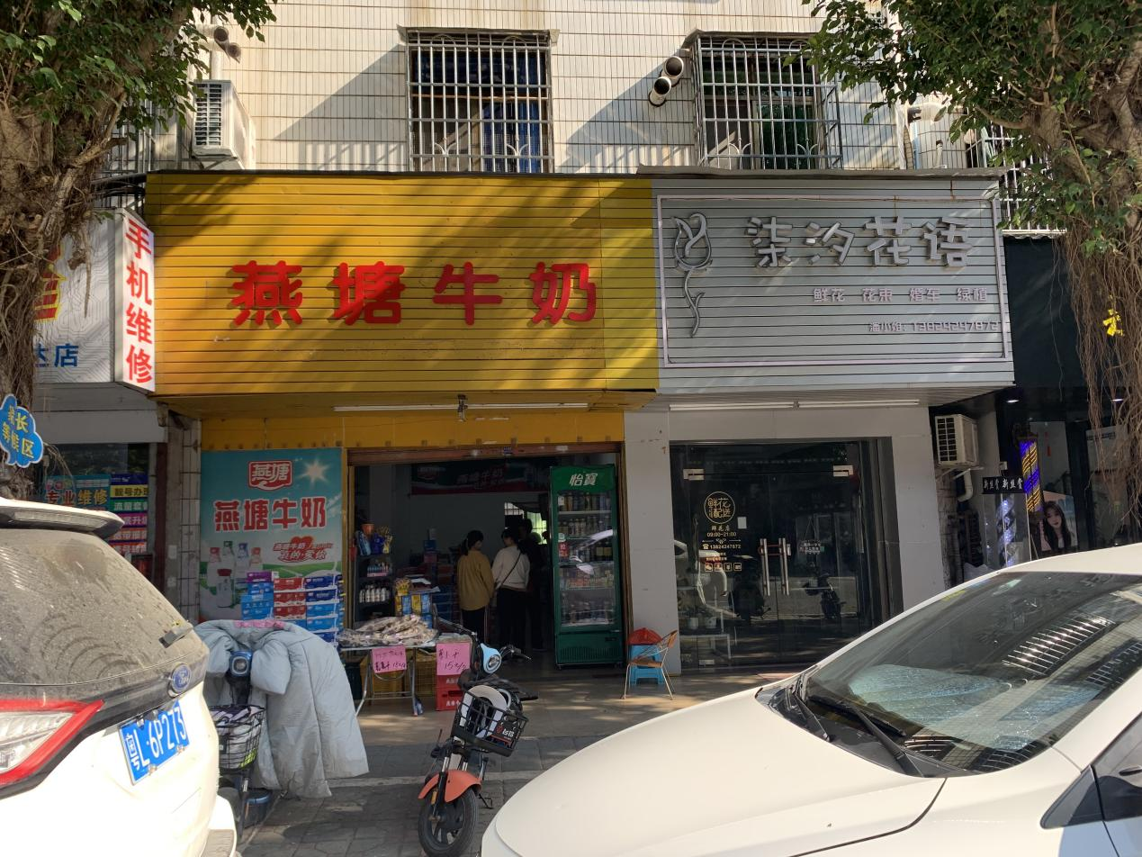

室内
